Состояние памяти зависит о того, чем мы питаем наш головной мозг: он нуждается в правильном питании не меньше, чем остальные органы. Клеткам мозга для их полноценного функционирования нужны витамины, микроэлементы и другие не менее важные вещества. Наиболее эффективными для нормальной работы мозгов и нервной системы в целом, а также улучшения памяти и повышения внимания являются витамины группы В.

В1 (Тиамин)

Обеспечивает снабжение питательными веществами клеток мозга, в частности способствует усвоению глюкозы. В1 также помогает устранять побочные продукты углеводного обмена, скопление которых приводит к усталости и снижению умственной активности.

Оказывает комплексное действие:
- успокаивает нервную систему;
- повышает настроение;
- вещество ацетилхолин принимает активное участие в связи между нервными окончаниями и мышцами, а также замедляет процесс старения нервных клеток.

При недостатке тиамина в организме наблюдаются такие симптомы:
- нервозность, как следствие истощения защитного слоя клеток мозга;
- сонливость и усталость из-за скопления в организме пировиноградной и молочной кислот;
- депрессия и приступы паники, галлюцинации.

Суточная доза для взрослого человека составляет от 2 до 3 мг в сутки, найти которые можно в таких продуктах:
- свиное сердце и печень;
- овсяные хлопья;
- арахис и лесные орехи;
- пекарские дрожжи.

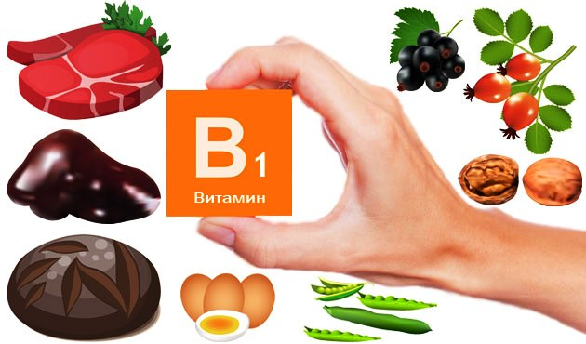
В2 (Рибофлавин)

Данный витамин незаменим при активной физической и умственной работе, поскольку способствует снабжению мозга энергией. Не получая его из продуктов питания, он начинает использовать питательные вещества из мышечной массы, что приводит к истощению нервной системы и организма в целом.

Авитоминоз проявляется такими симптомами:
- сонливость;
- боль в глазах и нарушения зрения;
- головокружения;
- замедленная реакция на внешние возбудители;
- болезненные ощущения в уголках глаз и в височной части.

Суточная норма составляет 1-1,5 мг, найти рибофлавин можно в таких продуктах как:
- зеленый горох;
- гречневая крупа;
- листовая зелень;
- баранья печень;
- молоко, сыр
- мясо.
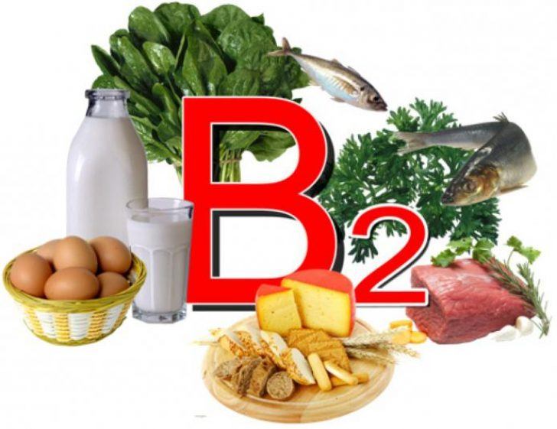

В3 (Ниацин)

Витамин вырабатывает энергию в нервных клетках, что способствует улучшению кратковременной, сенсорной и долгосрочной памяти на 10-40 % вне зависимости от возраста человека. Препятствует развитию болезней Паркинсона и Альцгеймера.

При нехватке витамина отмечается:
- нарушения концентрации внимания;
- умственная и физическая усталость;
- слабоумие;
- забывчивость и рассеянность.

Для восполнения нормы в 20 мг, необходимых для взрослого человека, рекомендуется ежедневно употреблять в пищу:
- морковь,
- орехи,
- гречку,
- яичные желтки,
- кукурузу
- твердый сыр,
- говяжья печень,
- белые грибы и т.д.

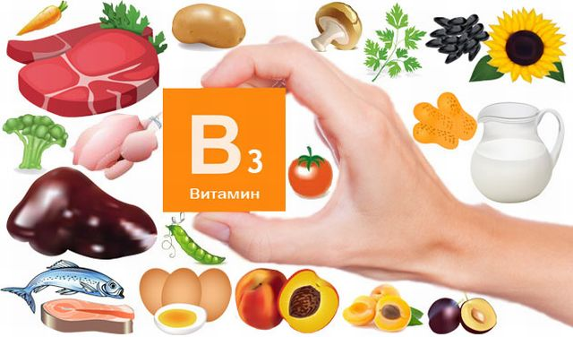

В6 (Пиридоксин)

Данный витамин необходим, как взрослым, так и для детей для нормальной работы нервной системы, активизации работы мозга, повышения внимания и улучшения памяти. Способствует усвоению организмом аминокислот, защищающих мозг от вредного воздействия алкоголя, сигарет и других внешних факторов.

Недостаток витамина В6 вызывает:
- бессонницу,
- раздражительность,
- паранойю,
- тревожные состояния и депрессию.

Потребность взрослого человека – 1,5-2,2 мг в сутки, найти вещество можно в таких продуктах:
- растительные продукты: рис, бананы, кукуруза, капуста, листовой салат, картофель и гречневая каша;
- животного происхождения: мясо, молоко, субпродукты и устрицы.

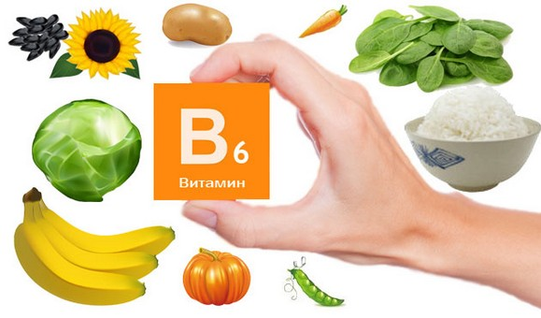

Витамин В12 (Кобаламин)

Запускает ферментативные процессы и играет роль щита для ЦНС. Создает миоленовую оболочку, защищающую нервные клетки от истощения и повышающую проводимость нервных импульсов. В12 отвечает за адаптацию человека к новым часовым поясам и к смене активной и пассивной фазы умственной деятельности.

При снижении нормы этого вещества в организме возможны:
- головокружения,
- сонливость,
- звон в ушах,
- потеря ориентации,
- старческий маразм (у пожилых людей) и нарушения зрения.

Рекомендованная доза — 1-3 мг в сутки, источники — белковые продукты животного происхождения:
- говядина;
- морепродукты;
- молоко;
- птица и куриные яйца.

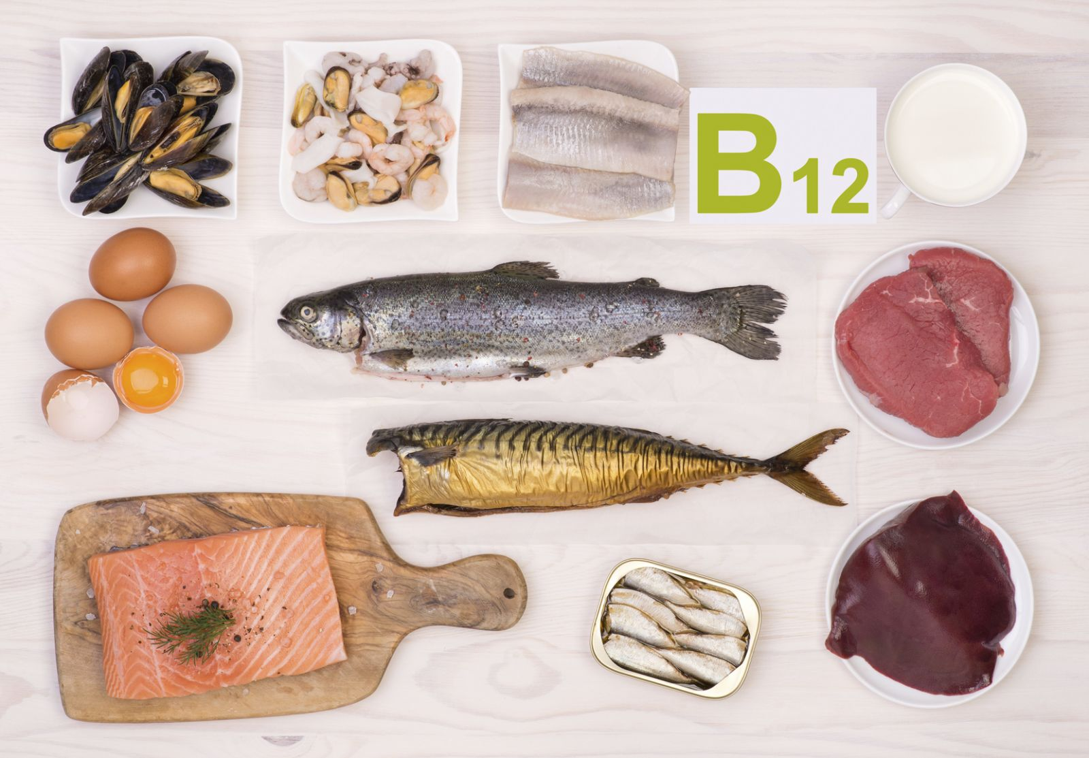

Витамин С (аскорбиновая кислота)

Укрепляет иммунитет и кровеносные сосуды головного мозга, улучшает кровоснабжение, а значит и улучшает умственные способности и задерживает старение тканей.

Симптомы нехватки витамина:
- раздражительность;
- вялость;
- депрессия;
- боль в суставах;
- кровоточивость десен.

Суточная потребность составляет 50-100 мг. Больше всего аскорбиновой кислоты содержаться в:
- свежих цитрусовых фруктов;
- овощах: капуста, красные ягоды, шиповник и болгарский перец.
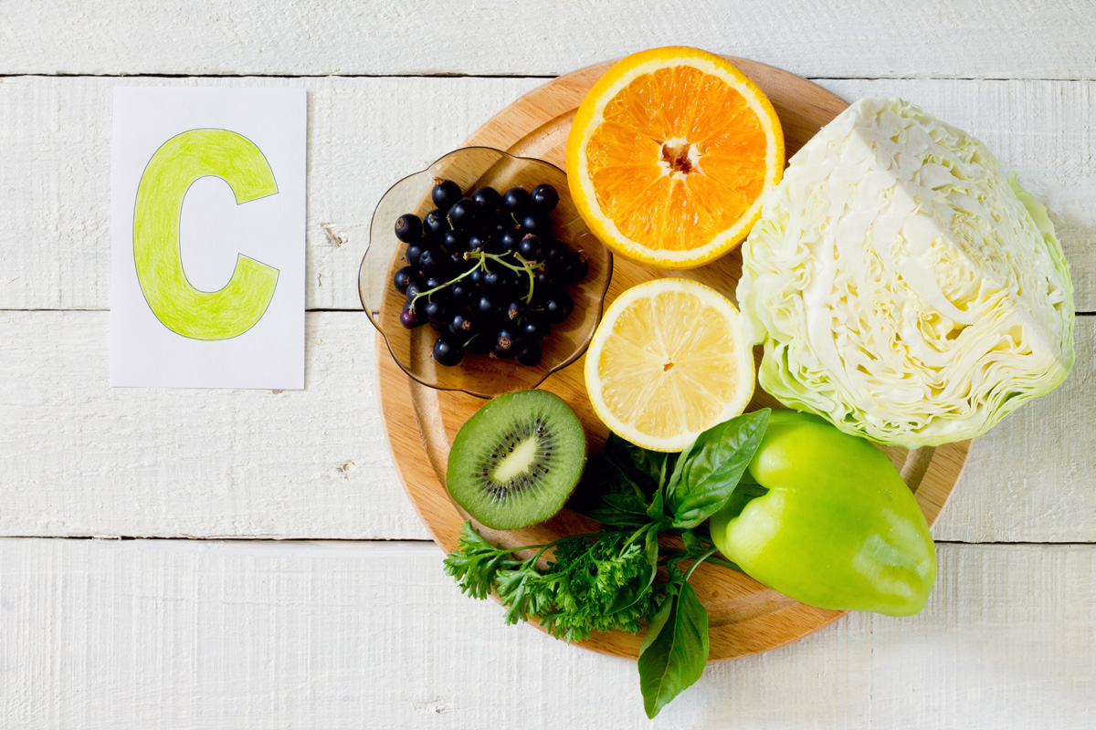

Препараты: шипучие таблетки витамина С, жевательные таблетки NUTRILITE, мультивита, Витамин С Никомед.

Витамин Е (Токоферол ацетат)

Витамин Е является уникальным веществом, обладающим способностью омолаживать организм, замедляя процессы старения, улучшает свойство крови и состояния сосудов, а также профилактика атеросклероза в совокупности обеспечивают предотвращение сердечно-сосудистой недостаточности.
Симптомы нехватки витамина Е:
- головная боль,
- общая слабость,
- перепады настроения и плохая память.

Максимальное количество витамина Е содержится в следующих продуктах питания:
- Соевое, хлопковое, кукурузное, подсолнечное и оливковое масла;
- Пророщенные зерна кукурузы и пшеницы;
- Соя;
- Кукуруза в зернах;
- Фасоль, горох;
- Крупа перловая, овсяная и кукурузная, гречка;
- Морепродукты ( креветки, кальмары, судак, скумбрия);
- Яйцо.
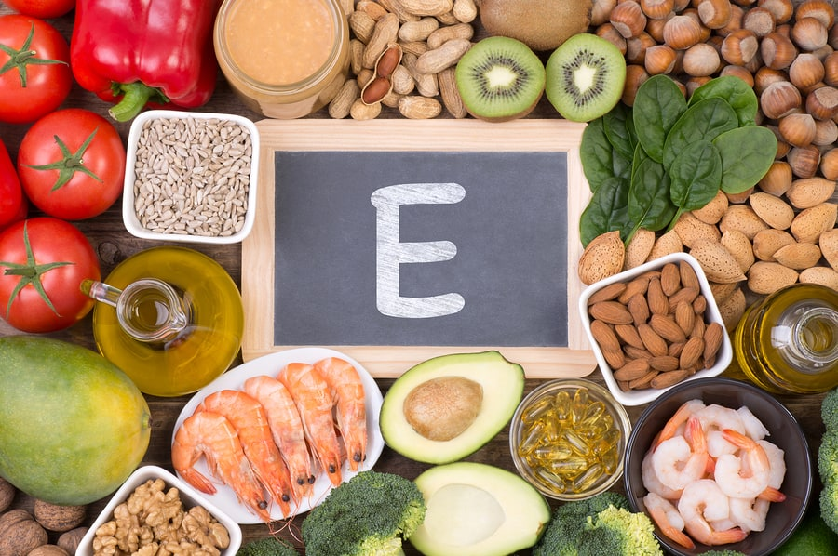
Чаще всего витамин Е выпускают как отдельный препарат в виде капсул, но бывают комплексные препараты – Аевит (с ретинолом).

Омега – 3 (ненасыщенные жирные кислоты)

Омега-3 выполняет биорегуляторную, структурную, энергетическую и запасающую функцию, подавляет воспалительные процессы, улучшают состояние суставов, борется с эмоциональными расстройствами, синдромом хронической усталости.

Омега – 3:
- повышает когнитивные функции мозга (память, внимание, обучаемость)
- регулируют метаболизм гормона радости (серотонина), уменьшают психо-эмоциональное напряжение, предупреждают риск развития депрессии.
- подавляют синтез кортизола (гормона стресса)
- повышают иммунный статус организма.

При недостатке этих кислот нарушается связь между нейронами мозга: ухудшается кровоснабжение головного мозга и соответственно затрудняется запоминание информации.

Омега 3 в основном находится в продукте:
- рыба;
- в жире рыбы;
- семена льна;
- грецкий орех;
- соевые бобы;
- зародыши овса и пшеницы.

